Link figma: https://www.figma.com/design/rUJgTx1NvR7I54JTfOqNdy/Figma?node-id=0-1&p=f&t=WwTZKREsHwQp50Cd-0
Phân tích yêu cầu:

Actor chính | Vai trò
Bệnh nhân | Là người sử dụng hệ thống “Đặt lịch khám”

 | Yêu cầu
FR01 | Cho phép bệnh nhân chọn chuyên khoa
FR02 | Cho phép bệnh nhân chọn ngày khám
FR03 | Cho phép bệnh nhân chọn bác sĩ khám
FR04 | Cho phép bệnh nhân chọn khung giờ khám
NFR01 | Hệ thống phải chịu tải được 1000 người sử dụng cùng lúc vào một thời điểm
NFR02 | Hệ thống phải trả kết quả xử ly trong vòng 2s

BR03 và BR04 ảnh hưởng đến Use Case ở bước 6
4.
Câu hỏi cần được làm rõ: Nếu chi phí dịch vụ tính theo thời điểm được đặt lịch, không theo bảng giá hiện hành thì căn cứ vào đâu để tính phí dịch vụ?
Activity Diagram:
1.
Viết lại bước 6:
6.1 - Hệ thống kiểm tra khung giờ còn chỗ
6.2 - a) Nếu còn chỗ thì tạo lịch hẹn
6.2 - b) Nếu không còn chỗ thì thông báo hết chỗ và quay lại bước 3
6.3 - Hệ thống tạo số thứ tự cho lịch hẹn
6.4 - Hệ thống gửi thông báo khi lịch hẹn được tạo thành công
2.
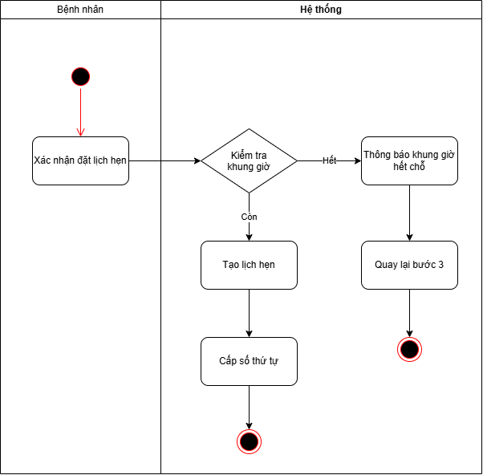
Thiết kế ERD:

UI/UX trên Figma:

 | Lỗi | Nguyên tắc vi phạm | Cách sửa
1 | Nút hủy lại được để màu nổi bật hơn, tương phản với màu sắc chủ đạo của hệ thống và thiết kế to hơn so với nút tiếp theo | Thứ bậc thị giác | Để nút tiếp theo với màu sắc nổi bật hơn và cùng một bảng màu với hệ thống (xanh)
2 | Không chỉ rõ những trường nào bắt buộc phải điền | Nhất quán | Thêm vào dấu * màu đỏ trên các trường bắt buộc phải nhập
3 | Thiếu mất phần xem chi phí dự kiến | Phản hồi hệ thống | Tạo phần xem chi phí dự kiến ở bên dưới khi đã chọn hết các trường bắt buộc
4 | Giao diện lại cho phép chọn 2 bác sĩ cùng lúc trên một lịch khám | Lỗi hệ thống | Vô hiệu hóa các tùy chọn bác sĩ khác khi đã chọn một bác sĩ

Phân tích tác động:
Khía cạnh | Tác động
Giao diện
Validation
Use Case/Activity
ERD

